# 一、什么是Ajax

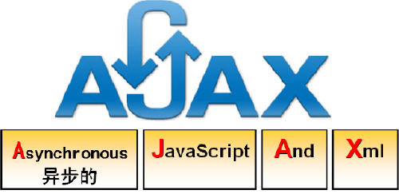

**Ajax**：（Asynchronous JavaScript And XML）指异步 JavaScript 及 XML

不是一种新的编程语言，而是一种用于创建更好更快以及交互性更强的 Web 应用程序的技术，是基于JavaScript、XML、HTML、CSS新用法

**Ajax：只刷新局部页面的技术**

* JavaScript：更新局部的网页
* XML：一般用于请求数据和响应数据的封装
* XMLHttpRequest对象：发送请求到服务器并获得返回结果
* CSS：美化页面样式
* 异步：发送请求后不等返回结果，由回调函数处理结果

JavaScript中**XMLHttpRequest**对象是整个Ajax技术的核心，它提供了异步发送请求的能力

**构造方法**

不同浏览器，甚至相同浏览器的不同版本，获取该对象的方式是不同的。

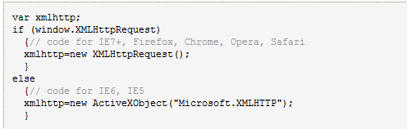

**方法：**

open() "get|post" ，"url?name=tom" ，"**true**|false"

send() 发送请求 。可以带参数 或 null

setRequestHeader()

**属性**

readyState：类型short；只读

responseText：类型String；只读

responseXML：类型Document；只读

status：类型short；只读

**事件处理器**

onreadystatechange

# 二、常用方法

|  |  |
| --- | --- |
| 方法名 | 说 明 |
| open(method,URL,async) | **建立与服务器的连接**  method参数指定请求的HTTP方法,典型的值是GET或POST  URL参数指请求的地址  async参数指定是否使用异步请求，其值为**true**或false |
| send(content) | 发送请求  content参数指定请求的参数 |
| setRequestHeader(header,value) | 设置请求的头信息 |

# 三、常用属性

* onreadystatechange：指定回调函数
* readyState: XMLHttpRequest的状态信息

|  |  |
| --- | --- |
| 就绪状态码 | 说 明 |
| 0 | **XMLHttpRequest对象没有完成初始化**  即：刚刚创建。 |
| 1 | **XMLHttpRequest对象开始发送请求**  调用了open方法，但还没有调用send方法。请求还没有发出 |
| 2 | **XMLHttpRequest对象的请求发送完成**  send方法已经调用，数据已经提交到服务器，但没有任何响应 |
| 3 | **XMLHttpRequest对象开始读取响应，还没有结束**  收到了所有的响应消息头，但正文还没有完全收到 |
| 4 | **XMLHttpRequest对象读取响应结束**  一切都收到了 |

* status：HTTP的状态码

|  |  |
| --- | --- |
| 状态码 | 说 明 |
| 200 | 服务器响应正常 |
| 400 | 无法找到请求的资源 |
| 403 | 没有访问权限 |
| 404 | 访问的资源不存在 |
| 500 | 服务器内部错误 |

* responseText：获得响应的文本内容
* responseXML：获得响应的XML文档对象 documednt

**注：就绪状态是4而且状态码是200，才可以处理服务器数据**

**使用Ajax验证用户名是否存在实现步骤：**

1. 使用文本框的onBlur事件
2. 使用Ajax技术实现异步交互
   1. 创建XMLHttpRequest对象
   2. 通过 XMLHttpRequest对象设置请求信息
   3. 向服务器发送请求
   4. 创建回调函数，根据响应状态动态更新页面

# 四、案例：实现邮箱验证

my.js

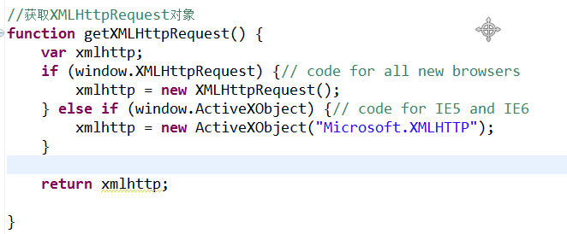

register.jsp

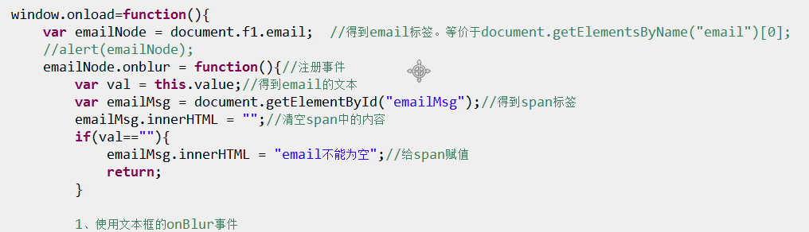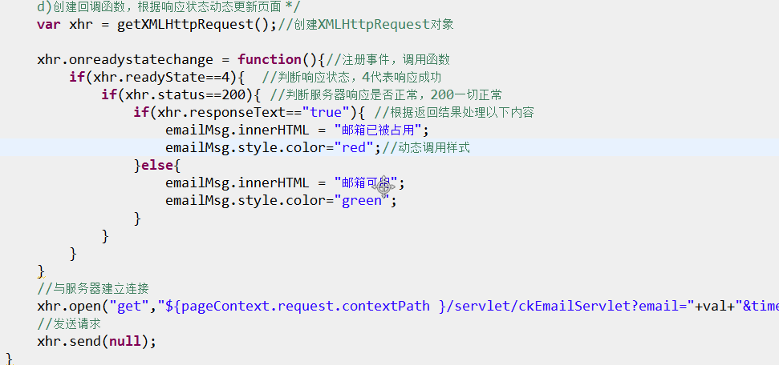

servlet

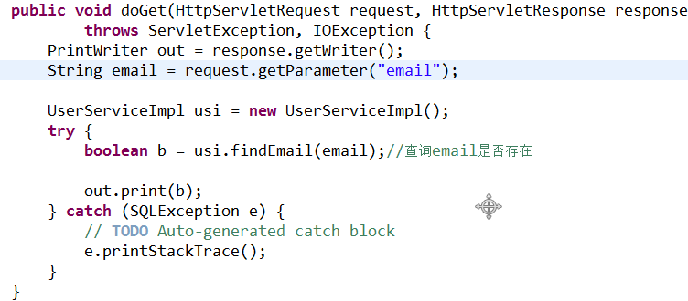

# 五、案例2：搜索

1、编写显示数据的容器div

2、实现ajax响应数据

//创建XMLHttpRequest对象

//通过事件调用回调函数处理响应结果，

//创建一个服务器连接

//发送请求

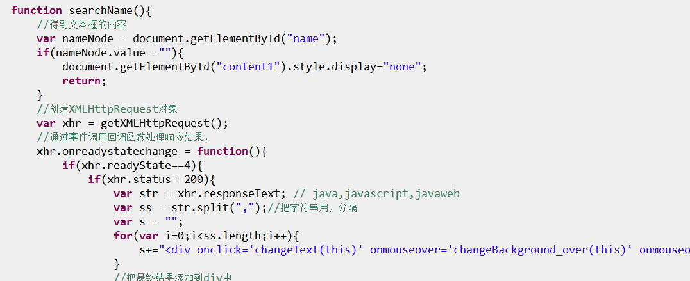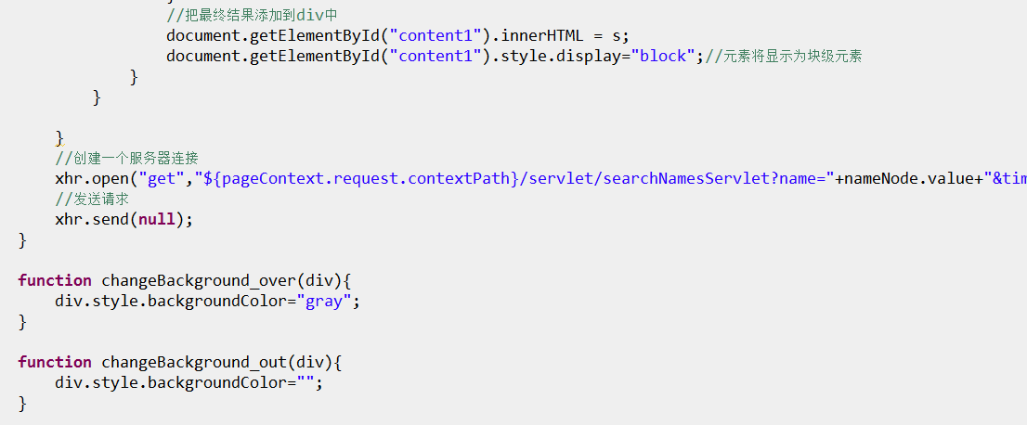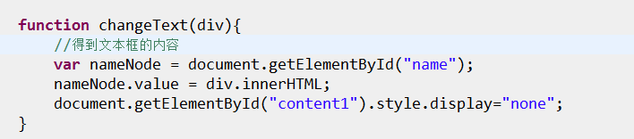

servlet

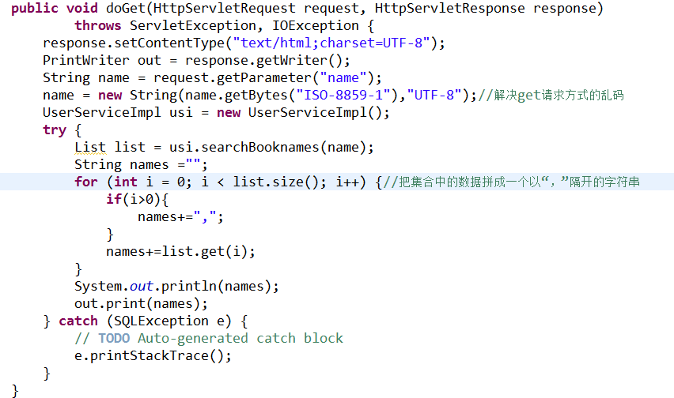

# 六、JSON对象

var arr = ["","",123,true];